Vivant n°2
1/ Lis la leçon sur Qu’est-ce qu’un être VİVANT ? puis effectue l’exercice.
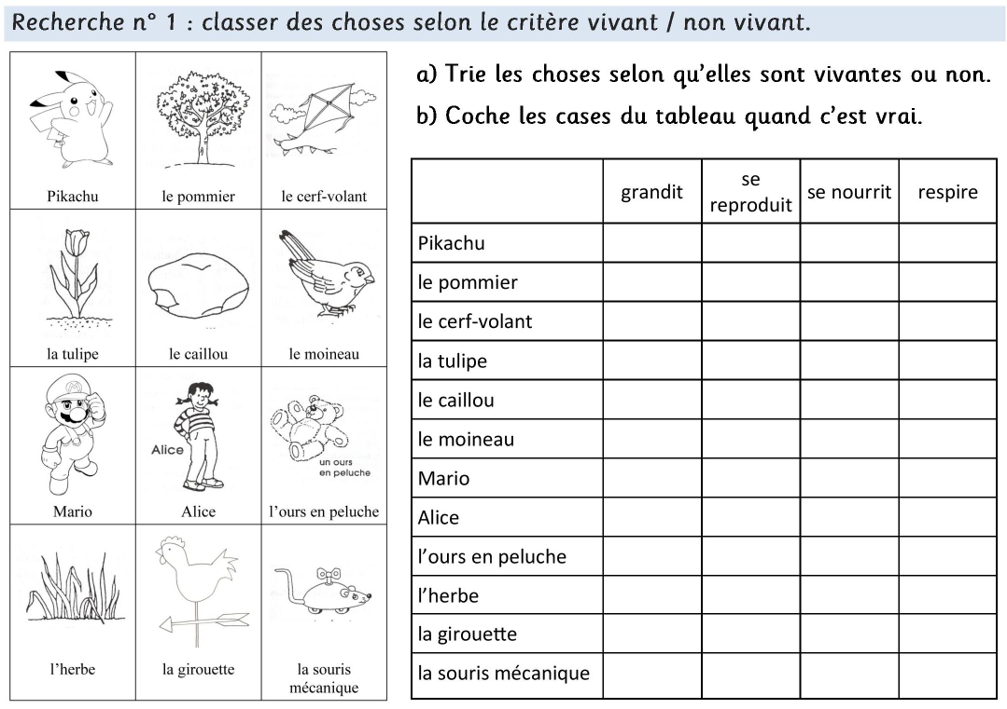
- VİVANT : ………………………………………………………………………………………………………………………………………………………………………………………………

NON VİVANT : ………………………………………………………………………………………………………………………………………………………………………………………

